***6.3. Diagrama de Componentes***

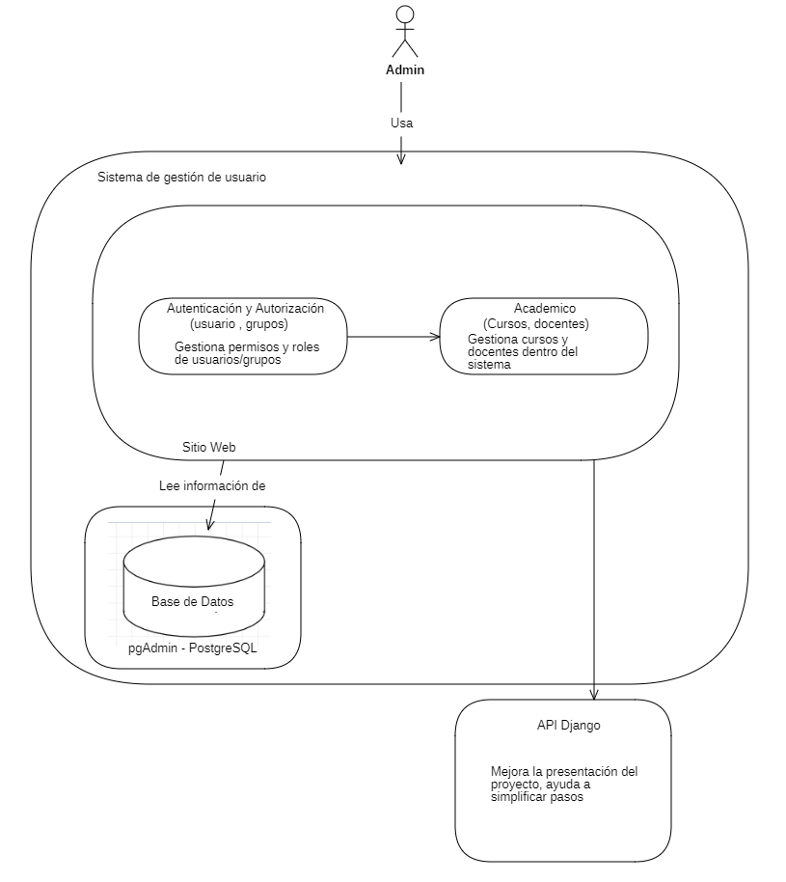

***6.4. Arquitectura***

